建图运维软件进展
一、登录界面
登录界面选择建图人员或者运维 人员身份进入不同的界面（建图界面或者运维界面）。
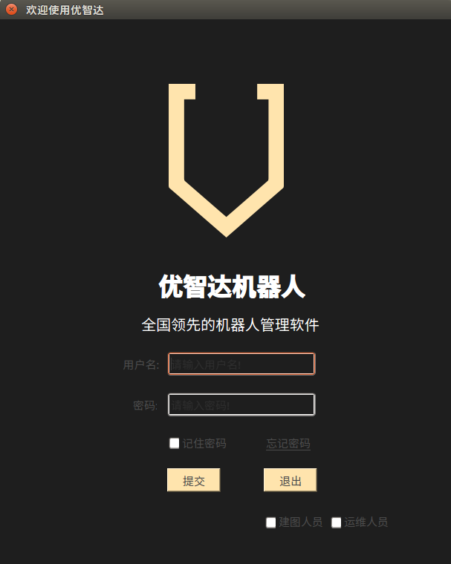
图1登录界面

二、建图界面
2.1实现本地地图导入，并可以根据左方按钮放大，缩小。
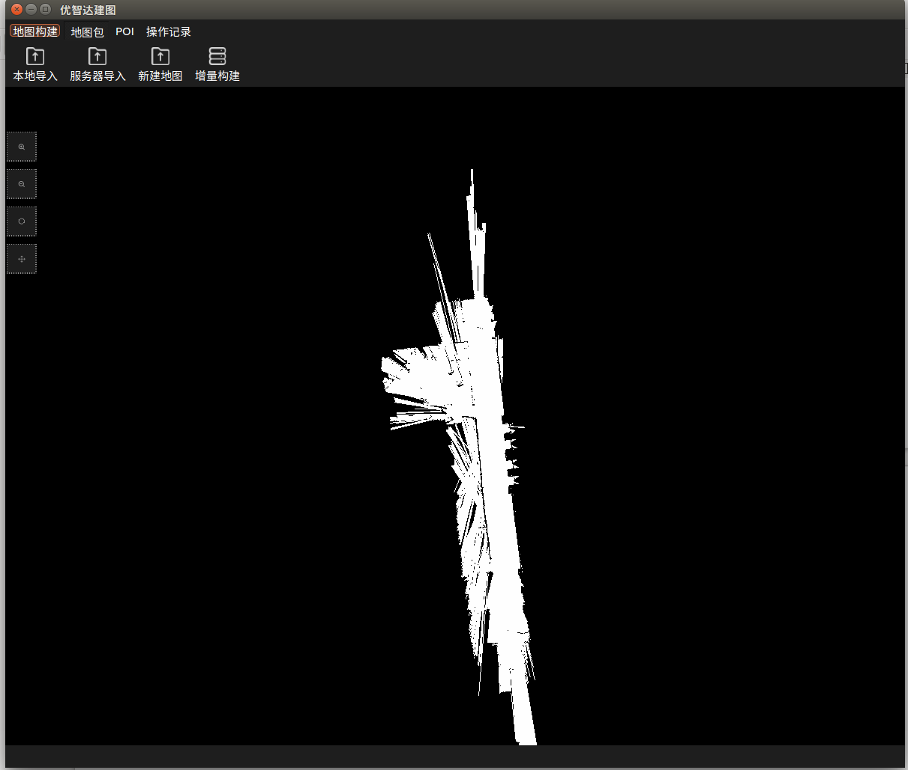
图2-1本地地图导入

2.2加入POI点
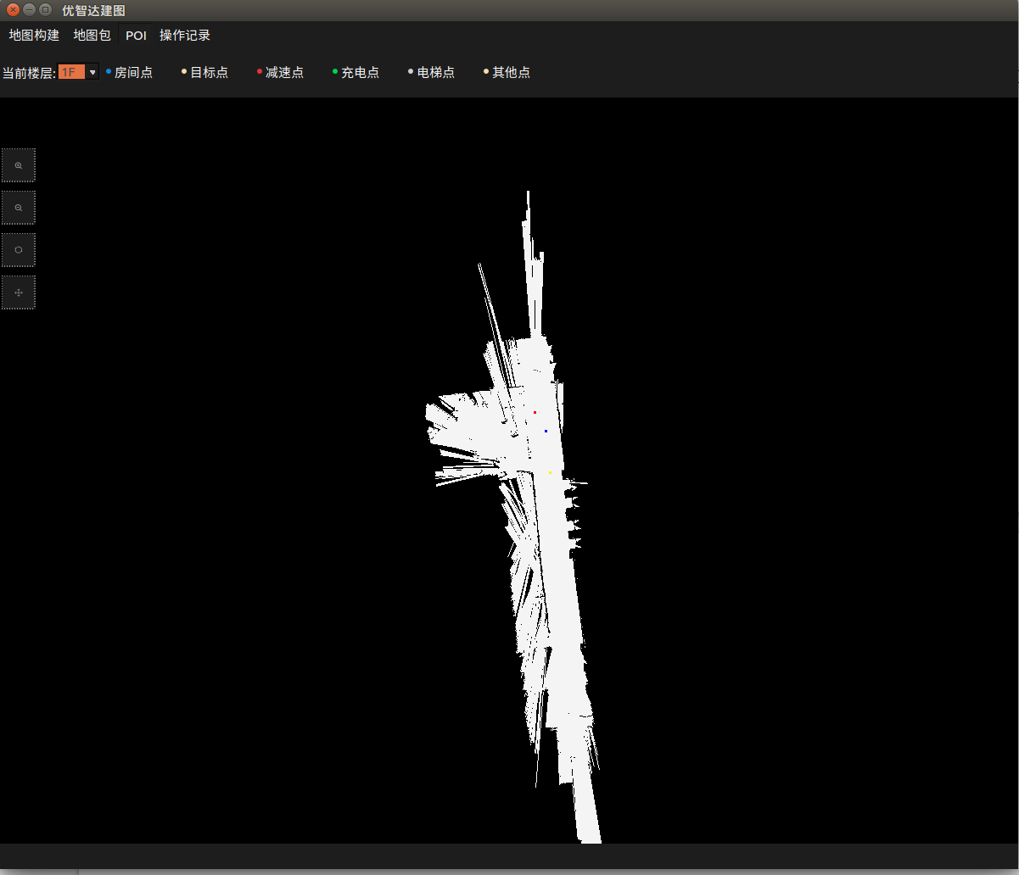
图2-2 POI点

2.3虚拟墙类型
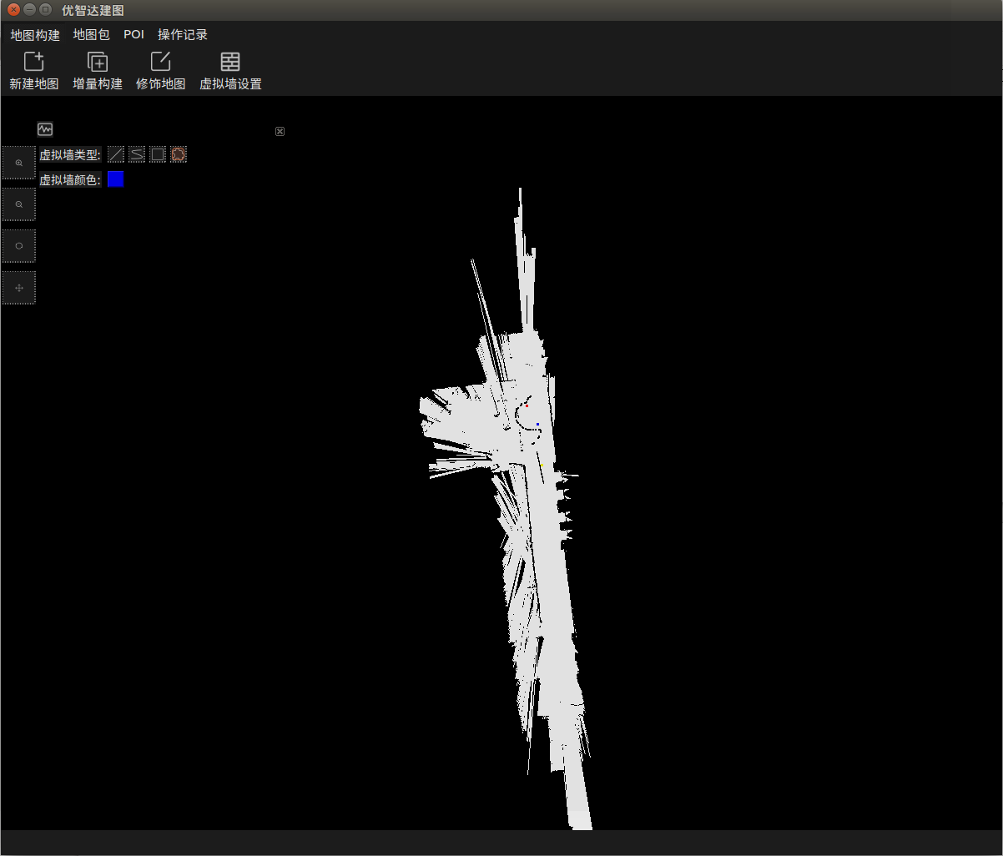
图2-3虚拟墙类型

2.4虚拟墙颜色跳出画板
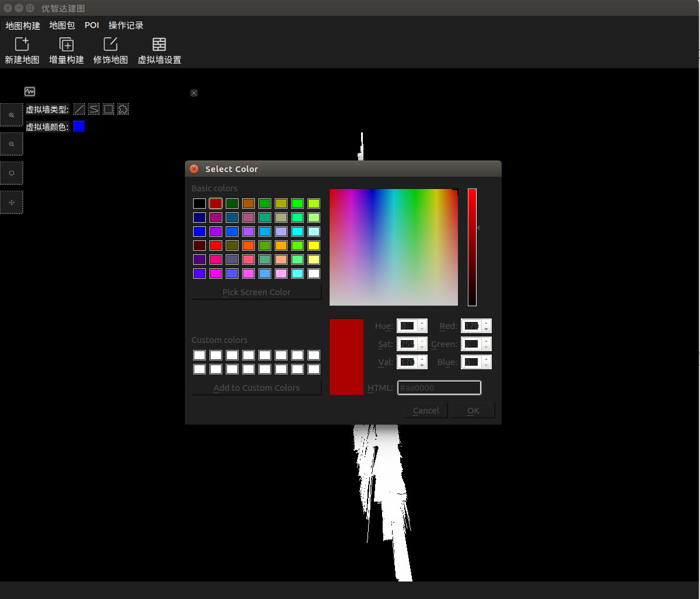
图2-4虚拟墙画板

2.5根据虚拟墙画板颜色画虚拟墙
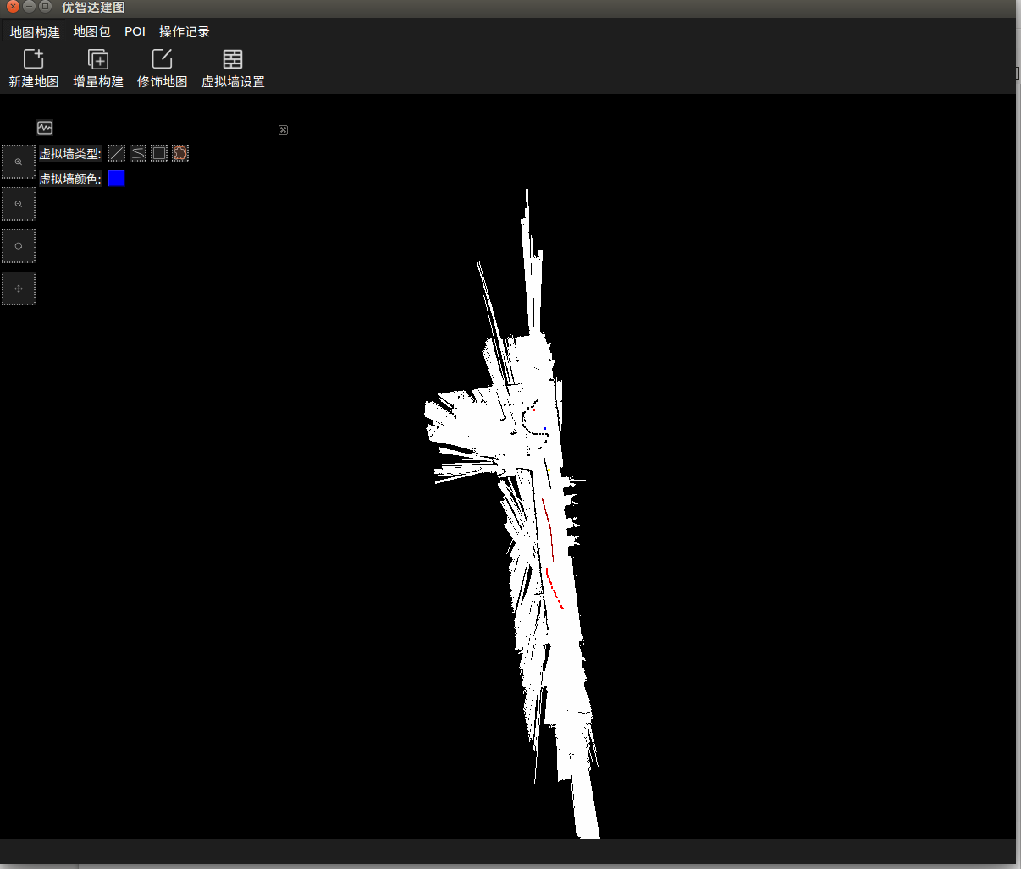
图2-5虚拟墙颜色

2.6操作记录界面
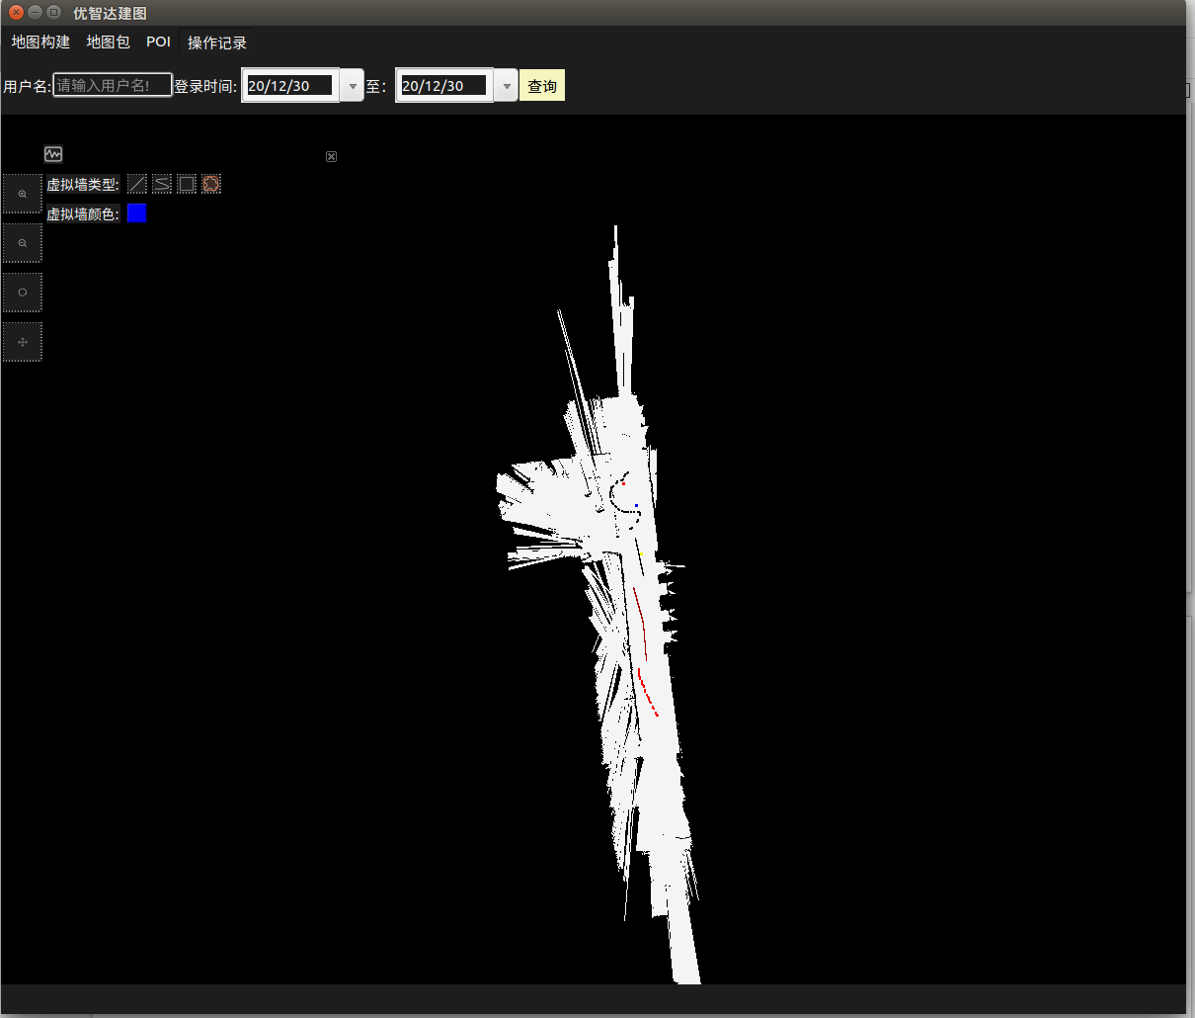
图2-6操作记录界面

三、运维界面
运维界面目前功能与建图类似。
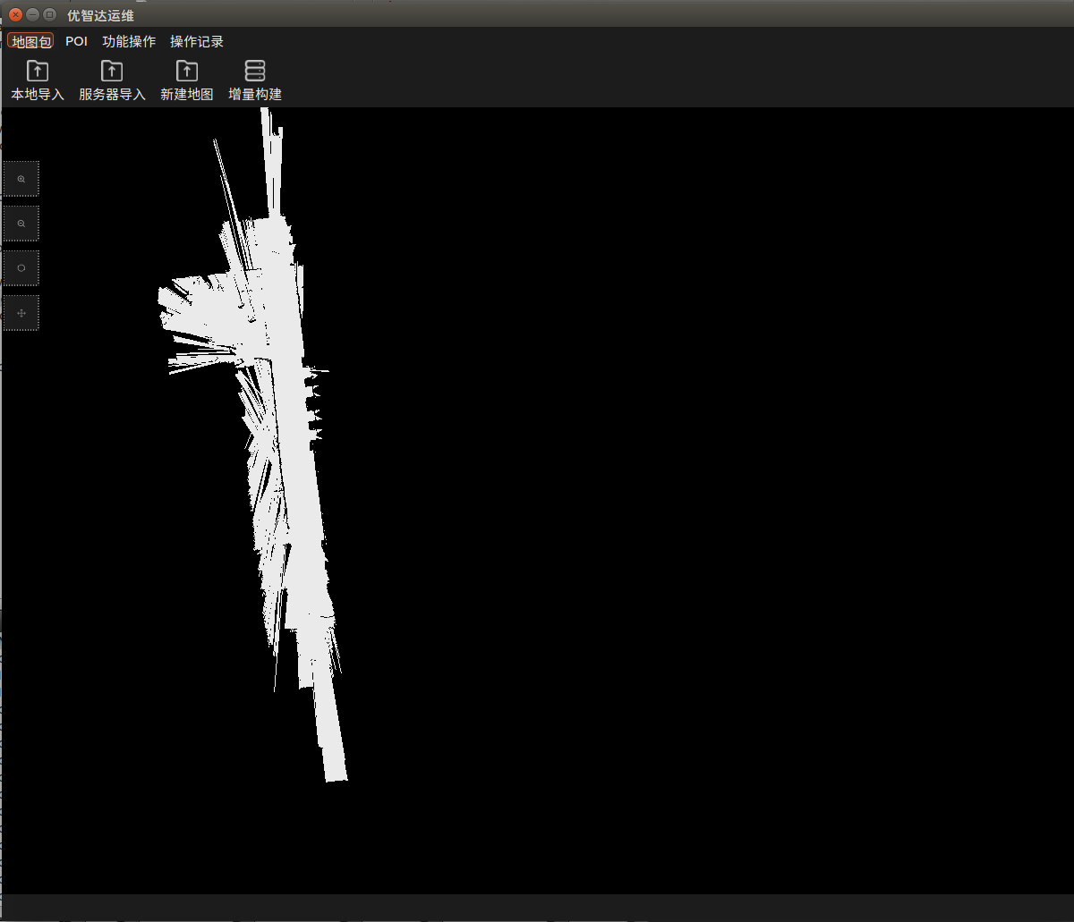
图3-1地图包
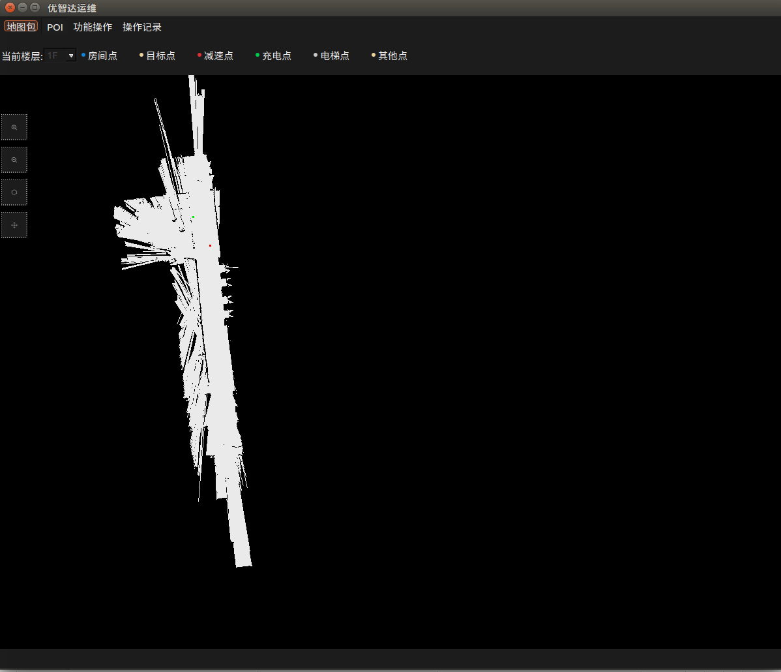
图3-2 POI点

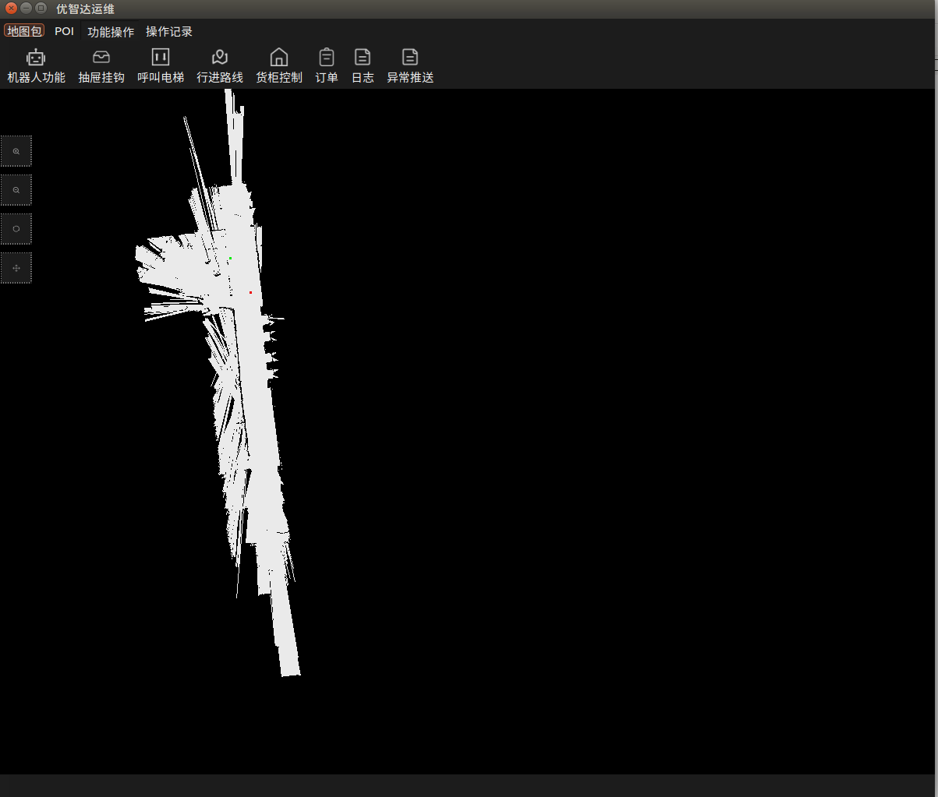
图3-3功能操作
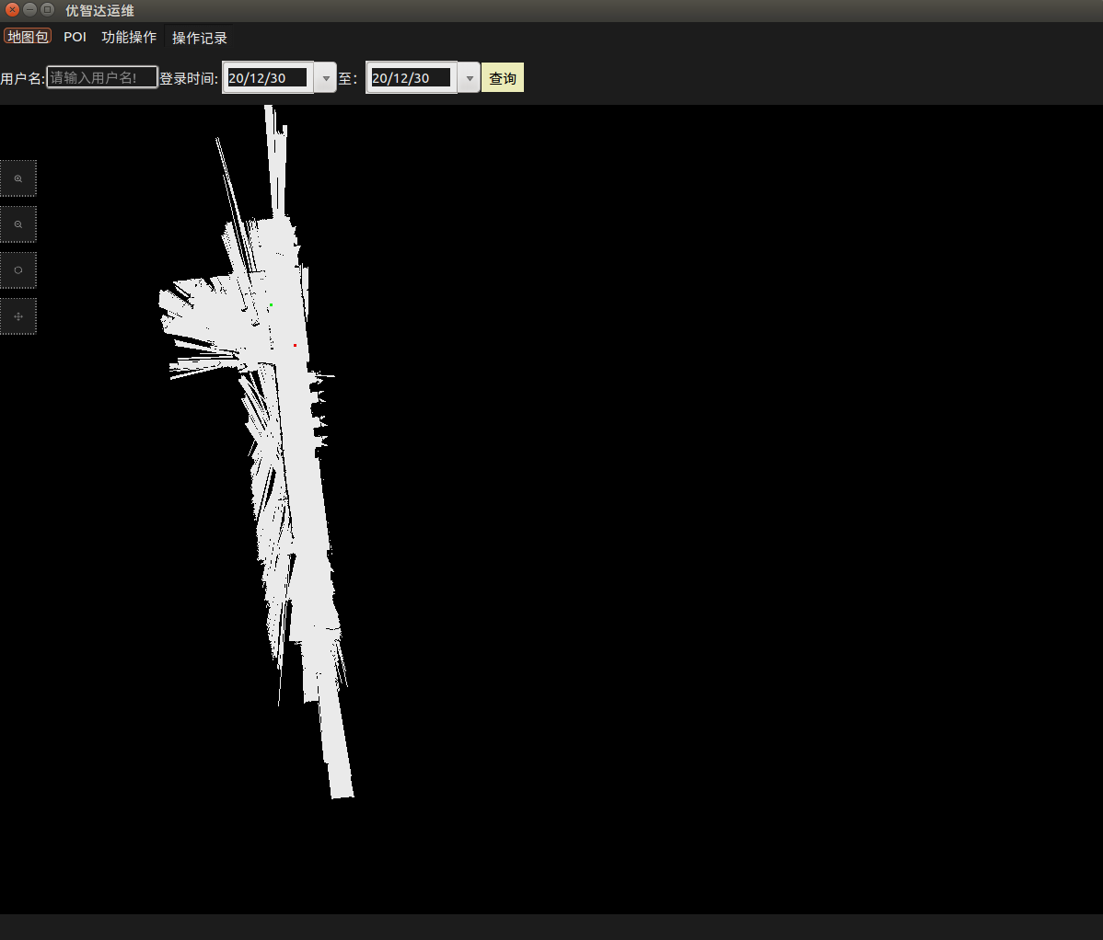
图3-4操作记录

